| **Společnost** | **Schválení** | **Účinnost od** | **Účinnost do** |
| --- | --- | --- | --- |
| GasNet, s.r.o. |  | 1. 12. 2016 |  |
| GridServices, s.r.o. |  | 1. 12. 2016 |  |

Tento dokument je možné postupovat třetím osobám pouze se souhlasem schvalovatele.

Zpracoval: Tomáš Krása, technický produktový manažer

Věcně zkontroloval: Radek Libák, vedoucí strategie řízení prod.a kvality

Formálně zkontroloval: Ludmila Feřtová, Specialist PO & CI

ZMĚNOVÝ LIST

| Označení části textu* | Popis změny |
| --- | --- |
| Vydání aktuální | |
| tělo dokumentu | D.3 - Aktualizace požadavků na používané armatury v souladu s platnými předpisy ČSN EN  D.4.4 a D.4.5 - Rozpracování problematiky uzemnění a ochrany před bleskem  D.6 - Sjednocení značení typových konstrukcí TU s TPG 935 01 |
| příloha P.1 až P.9 | Zrušeny - zapracování do těla dokumentu |
| vydání DSO_TO_G08_01_01 – účinnost od 1. 1. 2009 | |
| celý dokument | Nový dokument |

* příp. odkaz na kapitolu, odstavec …

ROZDĚLOVNÍK

Typový: všichni zaměstnanci společnosti, externí publikace na internetu/Evis,

1. Shrnutí a účel

Účelem tohoto předpisu je:

* stanovit jednotná technická řešení trasových uzávěrů při výstavbě nových, rekonstrukcích a opravách stávajících VTL plynovodů a přípojek (dále jen plynovodů) společnosti GasNet, s.r.o.
* definovat technické požadavky na zařízení, technologie a materiály s cílem zajistit bezpečný a spolehlivý provoz VTL plynovodů a současně zajistit jejich unifikaci z důvodu optimalizace rozsahu používaných zařízení, optimalizace pracovních postupů a dosažení příznivých cen při jejich pořízení

Obsah

A Shrnutí a účel 2

B Rozsah platnosti 4

C Definice pojmů a zkratek 4

C.1 Definice pojmů 4

C.2 Definice zkratek 5

D Popis činností a pravidel 6

D.1 Obecná ustanovení 6

D.2 Příprava výstavby, projektování 6

D.2.1 Umisťování trasových uzávěrů 6

D.2.2 Armatury 7

D.3 Technologická část 10

D.3.1 Armatury hlavní (trasové) 10

D.3.2 Armatury obtokové uzavírací 10

D.3.3 Armatury obtokové přepouštěcí (regulační) 11

D.3.4 Armatury ostatní 12

D.3.5 Trubní materiál 12

D.3.6 Kompletační prvky 12

D.3.7 Požadavky na řízení a přenos dat 12

D.4 Stavební část 13

D.4.1 Zabezpečení TU 13

D.4.2 Základy 14

D.4.3 Terénní úpravy 14

D.4.4 Uzemňovací systém 14

D.4.5 Ochrana před bleskem 15

D.5 Protikorozní ochrana 16

D.6 Typová provedení TU (základní členění dle dimenzí) 17

D.6.1 Typová konstrukce TK-1 18

D.6.2 Typová konstrukce TK-2 19

D.6.3 Typová konstrukce TK-3 20

D.6.4 Typová konstrukce TK-4 21

D.6.5 Typová konstrukce TK-5 22

D.6.6 Typová konstrukce TK-6 23

D.6.7 Typová konstrukce TK-7 24

D.6.8 Typová konstrukce TK-8 25

D.6.9 Typová konstrukce TK-9 26

D.6.10 Typová konstrukce TK-10 27

D.6.11 Typová konstrukce TK-11 28

D.7 Dokumentace a certifikáty 29

E Související dokumentace 30

F Závěrečná a přechodná ustanovení 31

F.1 Závěrečná ustanovení 31

F.2 Přechodná ustanovení 31

P Přílohy 31

1. Rozsah platnosti

Tento dokument je závazný pro všechny zaměstnance společnosti GasNet, s.r.o. a GridServices, s.r.o. kteří provádějí činnosti v oblasti správy plynárenského majetku, údržby, projektování a výstavby

1. Definice pojmů a zkratek
   1. Definice pojmů

| Pojem | Definice |
| --- | --- |
| Armaturní uzel | sestava nejméně dvou TU sloužící k propojení alespoň dvou plynovodů. Armaturní uzel je zařízením pro rozvod plynu a jeho zkoušení se provádí v souladu s charakterem napojených plynovodů podle ČSN EN 1594 nebo TPG 702 04. Armaturní uzel má hranici na oplocení. |
| Hlavní armatura | armatura TU sloužící k těsnému uzavření úseku plynovodu. Hlavní armatura je z hlediska funkce specifickou aplikací uzavírací armatury. Jsou na ni v některých bodech kladeny zvláštní požadavky, a proto je vymezena jako samostatný pojem. |
| Ochoz | zařízení sloužící k uložení hlavní armatury mimo liniovou část potrubí, u něhož je přerušen tok plynu dělicí deskou, s cílem zamezení přenosu axiálních sil z potrubí na armaturu. |
| Obtok | zařízení sloužící k vyvedení toku plynu okolo hlavní armatury, aby bylo možno:   * vyrovnat tlak plynu před a za hlavní armaturou; * řízeně přepouštět plyn okolo hlavní armatury; * vyvést z TU případnou odbočku; * odtlakovat, odvzdušnit, odplynit nebo inertizovat plynovod, případně provádět další provozní operace. |
| Odfuk | zařízení sloužící k odpouštění plynu z potrubí, odvzdušňování, odplyňování nebo inertizaci potrubí. Pro odfuky DN 100 a více napojené přímo na hlavní linii nebo pro zakončení linie opatřené snímatelnou přírubou se používá pojem komín. |
| Plynovod | zařízení sloužící k dopravě a rozvodu plynu od výrobního zdroje, místa těžby nebo uskladnění, předávacího místa, regulační stanice a podobně až k přípojce odběrného plynového zařízení. |
| Provozovatel | držitel licence na provoz distribuční soustavy - společnost GasNet, s.r.o. |
| Přepouštěcí armatura | armatura TU sloužící k ovládání průtoku plynu při řízeném přepouštění plynu. Tato armatura nemusí být zcela těsná (dílčí netěsnost, způsobená opotřebením, se považuje za běžný provozní stav). |
| Přípojka | zařízení sloužící k připojení odběrného plynového zařízení na plynovod. Začíná v místě připojení na plynovod a končí před hlavním uzávěrem odběrného plynového zařízení. |
| Technický požadavek | Typ řídicího dokumentu, stanovující závazné zásady pro tvorbu technické a technologické dokumentace při projektování, výstavbě, rekonstrukcích a opravách distribuční soustavy. |
| Technická specifikace | Detailní popis požadovaných vlastností výrobků použitých pro kompletaci trasových uzávěrů |
| Trasový uzávěr | trvale zabudovaný soubor zařízení, který tvoří jeden funkční celek, sloužící k dočasnému přerušení toku plynu, případně odtlakování plynovodu, přepouštění plynu mezi úseky plynovodu a eventuálnímu čištění úseků plynovodu. TU podle těchto pravidel mohou být osazovány i na přípojkách a mohou podle nich být provedeny i hlavní uzávěry odběrných plynových zařízení. |
| Trasový uzávěr s nadzemní konstrukcí | trasový uzávěr, u něhož se nachází alespoň část konstrukce (například obtok) nad úrovní terénu nebo jsou nad úrovní terénu umístěny ovládací prvky |
| Trasový uzávěr s podzemní konstrukcí | trasový uzávěr, jehož veškeré součásti se nacházejí pod úrovní terénu. Na úroveň terénu jsou vyvedeny pouze ovládací prvky armatur a vyústění odfuku |
| Trvale těsná armatura (zaručeně odolná proti abrazi, dle TPG 935 01) | armatura, u níž výrobce v technických podmínkách garantuje dlouhodobou těsnost (alespoň po dobu ekonomické životnosti plynovodu, tj. 30 let), a to i pro případ krátkodobého škrcení toku plynu znečištěného mechanickými nečistotami. Formou průkazu je zkouška dle ČSN EN 14141, příloha D a čestné prohlášení výrobce |
| Uzavírací armatura | armatura TU sloužící k uzavření toku plynu |
| Zemní souprava | příslušenství umožňující ovládat armaturu uloženou pod zemí. |

* 1. Definice zkratek

| Zkratka | Definice |
| --- | --- |
| DN | Dimenze |
| KK | Kulový kohout |
| LPS | Systém ochrany před bleskem (lightning protection system) |
| NDT | Nedestruktivní kontrola (non destructive testing) |
| SÚIP | Státní úřad inspekce práce |
| TIČR | Technická inspekce České republiky |
| TP | Technický požadavek |
| TTA | Trvale těsná armatura |
| TU | Trasový uzávěr |
| VTL | Vysoký tlak, Vysokotlak (nad 4 bary do 40 barů včetně) |

1. Popis činností a pravidel
   1. Obecná ustanovení

Tento předpis vychází především z ČSN EN 1594,  TPG 702 04, TPG 935 01 a ČSN EN 14141, přičemž dále rozpracovává řešení a technické podmínky v těchto předpisech obsažené, upřesňuje je nebo z možných variant určuje preferovaná řešení.

Tento předpis navazuje na interní technické pravidlo GRID_TX_G08_02 - Zásady pro projektování, výstavbu, rekonstrukce a opravy VTL plynovodů a přípojek do 40 bar a tento dopracovává a upřesňuje v oblasti trasových uzávěrů osazovaných na VTL plynovodní soustavě.

Zařízení musí být projektováno a realizováno tak, aby splňovalo požadavky bezpečnosti a spolehlivosti stanovené právními předpisy, technickými normami a technickými pravidly a neohrožovalo životní prostředí.

Používané materiály, výrobky a technologie musí splňovat požadavky bezpečnosti a spolehlivosti a musí být zajištěna shoda vlastností výrobků s požadavky na bezpečnost stanovenými zákonem č. 22/1997 Sb. a technickými předpisy.

V odůvodněných případech (např. požadavek stavebního úřadu, technický vývoj, nestandardní vstupní podmínky, aj.) se může provozovatel od řešení uvedených v tomto předpisu odchýlit při dodržení obecně platných předpisů.

Standardní řešení TU dále uvedená v tomto technickém požadavku se vztahují na trasové (liniové) uzávěry, odbočkové uzávěry, případně trasové uzávěry s odbočkou. Řešení složitějších armaturních uzlů musí být voleno individuálně, dle možností s využitím řešení obsažených v tomto technickém požadavku.

Konstrukce TU musí přednostně umožňovat průchod čistících a inspekčních zařízení hlavní armaturou.

U všech armatur musí být jednoznačně vizuálně rozlišitelný otevřený a zavřený stav.

Trasový uzávěr je proveden montážně z jednotlivých komponent (podle schválených předpisů a technologických postupů pro výstavbu) na stavbě nebo dílensky. Nejedná se o stanovený výrobek k posuzování shody a spadá pod výkon dozoru SÚIP a TIČR.

* 1. Příprava výstavby, projektování
     1. Umisťování trasových uzávěrů

Trasové uzávěry nebo armaturní uzly se umísťují podle pravidel uvedených v interním předpisu provozovatele GRID_TX_G08_02 - Zásady pro projektování, výstavbu, rekonstrukce a opravy VTL plynovodů a přípojek do 40 bar.

Volba typu řešení trasového uzávěru závisí obecně na možnosti umístit uzávěr na odtlakovaném plynovodu nebo na plynovodu provozovaném. Koncepční řešení a jednoduchost nebo složitost typu trasového uzávěru na odbočce pak závisí na požadavku jednostranného nebo oboustranného zásobování odbočky.

Umístění v terénu by mělo být voleno s ohledem na požadavek, aby zařízení nebylo ohrožováno negativními vlivy, jako je např. záplavová voda (údolí), sesuvy půdy (svahy), účinky blesků (vyvýšená místa) atd.

Při volbě umístění trasových uzávěrů nebo armaturních uzlů je třeba vzít v úvahu možnost přístupu k zařízení motorovými vozidly (blízkost silnic nebo účelových komunikací). U plynovodů větších dimenzí, tj. DN 500 až DN 700 je při jejich umisťování nutno vzít do úvahy případné budoucí použití přečerpávacího kompresoru při odstavování daného plynovodu a tudíž dostupnost pro automobilovou soupravu s celkovou hmotnosti až 40 t.

* + 1. Armatury

Armatury použité na plynovodech musí odpovídat ČSN EN 14141 a dále splňovat následující požadavky obsažené v tomto předpise.

Trasové uzávěry a jejich obtoky budou vždy vybaveny armaturami dle příslušných technických požadavků obsažených v tomto předpise.

* + - 1. Volba těsnícího systému

Těsnící systém armatur musí být odolný vůči působení zemního plynu a nečistotám vyskytujícím se běžně v plynovodech (pevné nečistoty jako písek, prach, kovové částečky, kapalné uhlovodíky, stopy oleje, korozivní složky, apod.);

Těsnění u kulových kohoutů mezi sedlovým kroužkem a tělesem armatury musí být konstrukčně řešeno tak, aby se mezi vnitřní stěnou tělesa a sedlovým kroužkem nemohly shromažďovat žádné nečistoty, které by mohly zabraňovat pohybu sedlových kroužků. U kulových kohoutů jsou přípustné následující konstrukce těsnících systémů.

* Kovové těsnění
  + Primární těsnění - kov/kov (vzájemně lapované plochy)
  + Dotěsňování - plastický těsnící prostředek (vtlačitelný)
* Kombinované těsnění
  + Primární těsnění - měkký těsnící kroužek
  + Sekundární těsnění - kov-kov
  + Dotěsňování - plastický těsnící prostředek (vtlačitelný)

Použití jednotlivých typů těsnění kulových kohoutů

Kovové těsnění:

* hlavní armatury
* uzavírací obtokové armatury
* přepouštěcí obtokové armatury
* armatury na vstupu do filtrů, měřicích a regulačních stanic
* armatury na odtlakování do atmosféry
* armatury pro odkalování (vypouštění nečistot z filtrů apod.)
* armatury vybavené havarijní poruchovou automatikou

Kombinované těsnění:

* hlavní armatury TU s obtokem
* uzavírací obtokové armatury v obtocích se samostatnou přepouštěcí armaturou

Tabulka 1. - Vhodnost těsnících systémů pro uzavírací armatury zastavěné do jednotlivých typových konstrukcí TU za standardních podmínek



Při rozhodnutí o typu těsnění pro trasový uzávěr se vždy musí přihlédnout k funkci uzávěrů, obvyklé rychlosti proudění plynu v plynovodu v místě trasového uzávěru, množství a složení nečistot přítomných v potrubí a velikosti akumulačního prostoru za trasovým uzávěrem (množství proteklého plynu při odtlakování a natlakování).

* + - 1. Provedení armatur

Hlavní armatura trasového uzávěru musí být provedena jako plnoprůtočná (průměr vrtání koule musí odpovídat vnitřnímu průměru potrubí). Minimální vnitřní průměr musí být větší než průměr kalibrační desky používané pro kalibraci potrubí, stanovený v souladu s TPG 702 04, čl. 22.1.

Tělesa armatur uložených pod zem smějí být pouze v celosvařovaném provedení. Přípustná je pouze příruba pro připojení pohonu nebo prodlužovacího nástavce. Tento přírubový spoj smí být až za sestavou těsnění na průchodu ovládacího hřídele.

Tělesa armatur uložených nad zemí mohou být dělená, v rámci unifikace se však doporučuje používat armatury v celosvařovaném provedení.

Tělesa armatur ze šedé litiny nejsou přípustná.

Materiál připojovacích konců armatur a v případě dodávky přírubových armatur s úplným přírubovým spojem i materiál protipřírub, musí být ekvivalentní materiálu napojovaného potrubí a musí zaručovat vzájemnou svařitelnost.

Konstrukční řešení kulových kohoutů je možné jak s koulí uloženou v pevných ložiskách, tak s plovoucí koulí.

Armatury musí být konstrukčně řešeny tak, aby se vyloučily dutiny, ve kterých by se mohly tvořit usazeniny omezující funkčnost armatury.

U armatur uložených v zemi je nutno v projektu (objednávce) specifikovat vzdálenost L, která je závislá na typu nástavce nebo prodloužení a typu převodovky. Vzhledem k tomu, že přesná výška nástavce není obvykle v době objednání KK známa, platný kontrakt na dodávky KK umožňuje tuto vzdálenost upřesnit dodatečně, nejpozději však 14 dní před požadovaným termínem expedice.

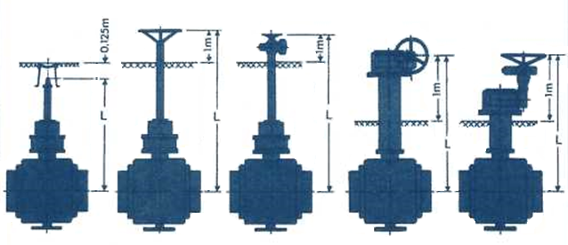

Všechny armatury s DN ≥ 150 musí být vybaveny uzavíratelným odkalením vnitřního prostoru. Armatury s DN ≥ 100 musí umožňovat nouzové dotěsnění sedel a sestavy těsnění ovládacího hřídele.

Všechny KK musí být v provedení se dvěma nezávislými obousměrně těsnícími sedly, obě sedla musí být v provedení umožňujícím vždy těsnit alespoň jedním sedlem při poruše druhého.

* konstrukce kulových kohoutů musí být ohni odolná vůči vnějšímu prostředí;
* připojení převodovky nebo pohonu musí odpovídat ČSN EN ISO 5211;
* koncové polohy „O“ a „Z“ musí být na armatuře nebo na pohonu zřetelně nezaměnitelně označeny.

Kulové kohouty s DN ≥ 150 musí dále splňovat požadavky

* DBB (Double block and bleed), dle ČSN EN 13942, příloha B, čl. B.10 - umožňující kontrolu těsnosti armatury za provozu v zavřené i otevřené poloze
* DIB-1 (Double isolation and bleed), dle ČSN EN 13942, příloha B, čl. B.11- umožňující spolehlivé odstavení navazujících plynovodů dle TPG 905 01, část II, čl. 10.2.5.e.

Všechny KK musí splňovat požadavky stanovené detailně v Technické specifikaci, která je součástí tohoto metodického pokynu.

* + - 1. Ovládání armatur

Pro ovládání armatury se užijí:

1. ruční páka - nadzemní ovládání
2. ruční klíč - ovládání vyvedeno do poklopu
3. ruční klíč a planetová převodovka - ovládání vyvedené do poklopu
4. ruční kolo a šneková převodovka - nadzemní ovládání
5. elektropohon
6. plynohydraulický pohon – (v provedení over oil se nedoporučuje)
7. elektrohydraulický pohon

Druh ovládání se určuje s ohledem na dimenzi armatury, její účel a umístění ve VTL soustavě a případně s přihlédnutím na možnost dálkového nebo samočinného ovládání. Pohony musí být konstruovány tak, aby nedocházelo při manipulaci k úniku oleje. Převodovky musí být samosvorné. Preferované kombinace jsou:

* KK s DN ≤ 100 - ruční pákou pro nadzemní umístění nebo teleskopickým nástavcem a ručním klíčem pro podzemní umístění
* KK s DN > 100 - ručním kolem a šnekovou převodovkou pro nadzemní umístění nebo ručním kolem, šnekovou převodovkou a pevným nástavcem pro podzemní umístění armatury s nadzemním ovládáním nebo ručním klíčem, planetovou převodovkou a teleskopickým nástavcem pro podzemní umístění armatury i ovládání.

Jiné, než preferované kombinace musí být předem projednány a odsouhlaseny. Použití pohonů a poruchových ochran musí být vždy zdůvodněno, individuálně projednáno a odsouhlaseno.

Uzávěry rizikových plynovodů např. v poddolovaném nebo sesuvném území apod. mohou být vybaveny plynohydraulickým pohonem s havarijní poruchovou automatikou s dostatečnou zásobou energie minimálně pro 1 uzavírací cyklus O-Z-O. Eletrohydraulické nebo elektrické pohony lze využít pouze v místech se snadným přístupem k elektrické energii.

Provedení převodovek a pohonů na uzavíracích armaturách musí umožnit opravu (výměnu) pohonu nebo jeho částí bez přerušení provozu. Je-li nutno pohon nulovat nebo uzemnit, musí být armatury na potrubí chráněném katodickou ochranou galvanicky odděleny od uzemněných částí pohonu. Uzemnění galvanicky neoddělených částí se v tomto případě provede prostřednictvím bleskojistky, nebo jinými svodiči přepětí.

* 1. Technologická část
     1. Armatury hlavní (trasové)

Jako hlavní armatury se použijí výhradně plnoprůchozí KK podzemní nebo nadzemní konstrukce. Přednostně se využívá těsnění kov/kov, které může být použito na jakékoli pozici uzavírací armatury v rámci konstrukcí TU definovaných tímto technickým požadavkem. KK s kombinovaným těsněním je možno používat pouze u TU vybavených obtokem.

Jsou vyžadovány KK s dlouhodobě zaručenou těsností: KK s těsněním kov-kov navíc v provedení TTA. Za prokázání těchto vlastností se považuje u všech KK doložení úspěšného provedení typové zkoušky odolnosti se znečištěným médiem v souladu s ČSN EN 14141, příloha D, u KK v provedení TTA navíc doložením čestného prohlášení výrobce.

* + 1. Armatury obtokové uzavírací

Jako uzavírací obtokové armatury se použijí výhradně KK podzemní nebo nadzemní konstrukce, pro které platí ustanovení shodná s  hlavními (trasovými) KK.

KK s těsněním kov/kov mohou být použity na jakékoli pozici uzavírací armatury v rámci konstrukcí TU definovaných tímto technickým požadavkem. KK s kombinovaným těsněním je možno používat pouze v obtocích vybavených samostatnou přepouštěcí (regulační) armaturou. Pro podzemní konstrukce TU se používají výhradně přivařovací KK, pro nadzemní konstrukce TU se využívají zejména KK s oběma přivařovacími konci, případně s jedním koncem přivařovacím a druhým přírubovým (kombinované připojení), kdy přivařovací konec musí být vždy umístěn na straně trvale vystavené tlaku plynu, přírubový spoj pak pouze na straně odfuku. Toto kombinované připojení je vhodné používat zejména tam, kde jsou provozní zkušenosti s významným znečištěním potrubí prachovými částicemi a hrozí tak abrazivní opotřebení vnitřní části obtoku při přepouštění.

* + 1. Armatury obtokové přepouštěcí (regulační)

Přepouštěcí armatury se na plynovodech používají k omezení toku plynu, snížení tlaku plynu, k dočasnému přepouštění plynu, odtlakování nebo natlakování potrubí, vypuštění nebo napouštění plynu do potrubí při plánovaných i neplánovaných pracích na VTL soustavě. Nejedná se o standardní regulátory používané na regulačních stanicích.

Jako obtokové přepouštěcí armatury se primárně používají šoupata deskového nebo klínového provedení s čistě kovovými těsnícími plochami, v odůvodněných případech i KK s kovovým těsněním v provedení TTA. Tyto KK mohou být v případě potřeby jemnější manipulace osazené převodovkou i do DN 100 včetně. Pro přepouštění je nutno použít armatury dostatečně robustní konstrukce, schopné spolehlivě pracovat i v záporných teplotách. U těchto armatur není požadována dlouhodobě dokonalá těsnost.

* + - 1. Nadzemní provedení přepouštěcích armatur

V nadzemním provedení se přednostně používají šoupata v přírubovém provedení (např. výrobní řady S38), která jsou v případě výrazné ztráty těsnosti snadno vyměnitelná. Pro nadzemní použití nejsou vyžadovány armatury v celosvařovaném provedení.

* + - 1. Podzemní provedení přepouštěcích armatur

Na veškeré podzemní armatury jsou obecně kladeny větší požadavky než na armatury nadzemní, zejména z pohledu celosvařované konstrukce, navařovacích připojovacích konců, další omezení dále vyplývají z nesnadné výměny těchto armatur v případě významné ztráty těsnosti (zemní práce, svařování, …) a tím pádem jsou kladeny vyšší požadavky na jejich dlouhodobou životnost. Všechny tyto požadavky na podzemní přepouštěcí šoupě tak splňuje pouze velmi málo výrobců a cena těchto šoupat se pak pohybuje v násobcích ceny šoupat nadzemních. Z uvedených důvodů je nutno vždy pečlivě zvážit požadavky na přepouštění (četnost manipulací, doba přepouštění, obvyklé množství přepuštěného plynu, znečištění plynu, …) a stanovit optimální armaturu pro dané konkrétní umístění. Někteří výrobci těchto odolných šoupat nenabízejí celou rozměrovou řadu (např. pouze DN 50 a DN 100), proto je nutno vždy zvážit veškeré technicko - ekonomické aspekty a případně pro příslušný TU zvolit použití armatury s dimenzí neodpovídající požadavkům Tabulky 3, ve vztahu k dimenzi hlavní armatury.

Na TU, u kterých bude často přepuštěno velké množství plynu, po dlouhou dobu (TU na liniích velkých dimenzí s velkými rozestupy mezi TU) musí být použita odolná desková šoupata (např. RMA, Tec Artec, Donkin, …).

Na krátkých úsecích plynovodů menších dimenzí, na kterých bude přepouštěno malé množství plynu, méně často nebo téměř vůbec (např. krátké přípojky, TU před RS) lze použít méně odolná šoupata. V těchto případech lze jako přepouštěcí armaturu též použít KK s čistě kovovým těsněním v provedení TTA, v případě potřeby vybavený převodovkou.

V případě umístění obtokové přepuštěcí armatury mezi dvě samostatné obtokové uzavírací armatury, které budou za běžného provozního stavu v poloze ZAVŘENO, lze použít i armatury v děleném (necelosvařovaném) nebo přírubovém provedení. Konstrukce TU pak musí zaručit, že na tyto nesvařované spoje nebude přenášeno žádné přídavné axiální namáhání.

* + 1. Armatury ostatní
       1. Armatury odfukové

Je možno použít přivařovací, přírubové nebo závitové KK s kovovým těsněním i v neplnoprůchozím provedení, rotační šoupátka, příp. odvodňovací ventily.

U podzemních provedení musí být ovládání uzpůsobeno pro manipulaci ve společném poklopu s odfukem.

* + - 1. Armatury manometrické

Použijí se přednostně třícestné manometrické ventily standardní konstrukce s připojením M 20 x 1,5. V případě tlakových převodníků (snímačů tlaků) je možné použít připojení pomocí nerezových rozvodů impulsního potrubí DN 8 – DN 12 mm včetně dodávaného příslušenství, tj. uzavíracích KK, hadic, spojek, izolačních spojek apod.

* + 1. Trubní materiál

Trubní materiál musí odpovídat internímu předpisu GRID_TX_G08_02 - Zásady pro projektování, výstavbu, rekonstrukce a opravy VTL plynovodů a přípojek do 40 bar, tj. materiál plnící zejména ČSN EN ISO 3183, příloha M.

Na kompletaci TU se mohou použít trubky bezešvé, spirálně i podélně svařované. U svařovaných trub musí být při kompletaci dodrženy obecné zásady pro určení vzájemné minimální vzdálenosti jednotlivých svarů a jejich umístění, v souladu s interním předpisem GRID_MP_G09_13 - Svářecí práce na PZ a jejich kontrola.

* + 1. Kompletační prvky

Kompletační prvky musí odpovídat internímu předpisu GRID_TX_G08_02 - Zásady pro projektování, výstavbu, rekonstrukce a opravy VTL plynovodů a přípojek do 40 bar.

V obtocích je dovoleno používání ohybů R=1,5D pouze na plynovodech, ve kterých je dlouhodobě zaručena čistota vnitřního prostředí s absencí abrazivních látek. V plynovodech, u kterých je znám vyšší výskyt abrazivních látek (prachu) musí být používány ohyby R=3D.

* + 1. Požadavky na řízení a přenos dat

Pokud se na TU instaluje zařízení pro přenos dat, příp. ovládání TU, řeší se toto dle interního předpisu RWE_DS_SM_B02_04 - Realizace dálkových přenosů dat.

* 1. Stavební část
     1. Zabezpečení TU
        1. Oplocenky a ploty

Trasové uzávěry s nadzemní konstrukcí musí být oploceny. Manipulační prostor mezi potrubím, armaturami a oplocením musí být minimálně 0,8 m a obvykle bude vysypán vrstvou štěrkodrtě o tl. 100 mm, frakce 16 - 32 mm. Pod tuto vrstvu musí být uložena fólie zabraňující prorůstání plevele.

Oplocení bude vyrobeno obvykle jako mobilní konstrukce výšky min. 1,80 m a to variantně:

* Prefabrikované systémy sloupků a rámů, tvořených ocelovými pruty nebo profily, s výpletem zhotoveným z drátěného pletiva, vstupní branka šířky min. 1,2 m z ocelových profilů se zabezpečením proti vysazení, vše žárově pozinkováno, Rámy jsou připevněny k ocelovým sloupkům pro uložení na zem nebo do betonových patek v zemi.
* Na stavbě zhotovené oplocení, tvořené ocelovými trubkami opatřenými nátěrem s nataženým pletivem s plastovým potahem žluté barvy, vstupní branka šířky min. 1,2 m z ocelových profilů se zabezpečením proti vysazení. Rám je volně uložen na betonových patkách.
  + - 1. Poklopy, ohrádky a betonové skruže

Při použití poklopů se použijí přednostně poklopy vyrobené z plastické hmoty, v odůvodněných případech, např. v silnici,  litinové poklopy.

Okolo poklopů musí být osazeny čtyři přednostně plastové orientační sloupky dle TPG 700 24. Tyto sloupky mohou spojením tvořit ohrádku. Prostor mezi sloupky nebo prostor ohrádky bude vysypán vrstvou štěrkodrtě o tl. 100 mm, frakce 16 - 32 mm. Pod tuto vrstvu musí být uložena fólie zabraňující prorůstání plevele.

Ve volném terénu (zejména zemědělsky obhospodařovaná pole a louky, apod.) se samostatné poklopy chrání proti mechanickému poškození betonovou skruží min. Ø 80 x 60 cm. Spodek skruže osadit 20 cm pod úroveň terénu, mezikruží betonové skruže vysypat štěrkodrtí frakce 16 – 32 mm do výšky vrchu poklopu. Pod tuto vrstvu musí být uložena fólie zabraňující prorůstání plevele. K betonové skruži se osadí jeden plastový orientační sloupek dle TPG 700 24.

* + - 1. Zabezpečovací zařízení

Všechny ovládací prvky trasových uzávěrů, odvzdušňovací ventily a armatury odfukových potrubí musí být chráněny před neoprávněnou manipulací. Zabezpečení nelze realizovat sejmutím trvalých ovládacích prvků (např. ovládací kolo)

* + - 1. Označení TU

Ohrádky nebo orientační sloupky se označí štítkem nebo samolepkou rozměrů alespoň 80 x 200 mm s logem a kontaktním telefonem na pohotovostní službu a výstražnými tabulkami „Nebezpečí výbuchu“, „Nepovolaným vstup zakázán“ a „Zákaz kouření a vstupu s plamenem“. Na samostatné žluté samolepce s rozměrem 160 x 70 mm bude uvedeno číslo armaturního uzlu ve formátu AUxxxxxx .

Na oplocení TU v blízkosti vstupních vrátek se osadí plastová tabule o velikosti alespoň 500 x 250 x 5 mm s logem a kontaktním telefonem na pohotovostní službu, výstražnými tabulkami „Nebezpečí výbuchu“, „Nepovolaným vstup zakázán“ a „Zákaz kouření a vstupu s plamenem“. Na tabuli bude nalepena samostatná žlutá samolepka s rozměrem 160 x 70 mm s číslem armaturního uzlu ve formátu AUxxxxxx.

Každá nadzemní armatura nebo poklop podzemní armatury bude označen plastovou stahovací smyčkou s označením příslušné armatury ve formátu AUxxxxxx.x.x. Označení bude provedeno pomocí permanentního popisovače.

* + 1. Základy

Základy pro usazení TU se navrhují podle místních geologických podmínek s ohledem na rozměry a hmotnost KK a celého TU. Uzávěry ukládané na betonový podklad se musí opatřit mechanickou ochrannou izolačního systému v souladu s TPG 920 21 (např. geotextilií), umístěnou mezi betonový podklad a uzávěr tato ochrana nesmí nepřípustně stínit ochranný proud aktivní protikorozní ochrany.

Pro vyrovnání nadzemních TU a potrubí je možno použít stavitelných ocelových podpěr vyložených např. gumou.

* + 1. Terénní úpravy

Terén oplocených TU nesmí být pod úrovní okolního terénu a musí být vyspádován z důvodu odtoku dešťové vody.

* + 1. Uzemňovací systém

Pro podzemní provedení TU není nutné zřizovat uzemňovací soustavu.

Uzemňovací soustava bude zřízená vždy pro nadzemní TU, s výskytem prostoru s nebezpečí výbuchů. Uzemňovací soustava bude typu B, tj. uzemňovací soustava je tvořena okružním zemněním s min. 80% zemniče umístěného v zemi, z vnitřní strany oplocení. Uzemňovací soustava bude doplněna o uzemňovací tyče o délce min. 1,5 m v protilehlých rozích, v místě uzemňovacích vývodů pro jímací soustavu.

Při hodnotě zemního odporu větším než 10 Ω – měřený při nízkém kmitočtu, bude uzemňovací soustava doplněna o další uzemňovací tyče o délce min. 1,5 m v minimální vzdálenosti 1,3 násobku délky uzemňovacích tyčí.

Pří křížení plynovodů bude zemnící soustava vložena do plastové trubky s přesahem 0,5 m na každou stranu, kvůli zabránění případnému poškození izolace potrubí.

Přechody uzemňovacích vývodů mezi různým prostředím (např. země – vzduch, nebo beton – země případně beton – vzduch), budou opatřeny antikorozním nátěrem v délce 300 mm v každém prostředí.

Při volbě úložné hloubky zemniče se musí uvažovat s možným mechanickým poškozením a s místními podmínkami, aby se minimalizovaly účinky vysychání půdy a jejího promrzání, minimální hloubka uložení zemniče je 700mm nebo více.

Potrubí s katodickou ochranou bude propojeno s uzemňovací soustavou přes jiskřiště (bleskojistku) a zkušební svorkou. Potrubí bez katodické ochrany bude propojeno s uzem. soustavou přímo přes zkušební svorku.

Uzemnění plynovodů a jejich neživých vodivých částí musí odpovídat ČSN 33 2000-5-54 ed. 3 a ČSN EN 62305-1 až 4 a musí vyhovovat jak požadavkům ochrany před nebezpečným dotykovým napětím v případě použití elektrických zařízení na plynovodu, tak i ochraně před účinky atmosférických výbojů.

Při umístění nadzemního TU v areálu RS je uzemnění řešeno spolu s RS.

* + 1. Ochrana před bleskem

Pro podzemní provedení TU nebude zřízena ochrana před bleskem.

Pro nadzemní provedení TU s výskytem prostoru s nebezpečí výbuchu, bude ochrana před bleskem provedena. V těchto případech musí být vypracován protokol o určení vnějších vlivů.

Ochrana před bleskem bude řešena instalaci jímačů a náhodnými svody bleskových proudá (rohové sloupky oplocení). Min. zařazení objektu dle normy ČSN EN 62 305-3 ed.2 bude do LPS II, tj. poloměr valící se koule r = 30 m.

Pro ochranu bude využito oplocení dle kap. D.4.1.1, tj. z pozinkovaných ocelových plotových polí. Na rohové ocelové konstrukce budou instalovány jímače o celkové délce cca 1 m a min 0,5 m nad konstrukci oplocení, s materiálu FeZn ᴓ10 mm. Ke sloupkům budou uchyceny, min. dvěma svorkami. Jímače budou umístěny mimo prostor s nebezpečím výbuchu. Jímače chrání nadzemní část plynárenského zařízení jako oddálená jímací soustava. Rohové sloupky budou připojeny přes zkušební svorku na uzemňovací soustavu.

V případě použití oplocení ze silnostěnných trubek opatřených ochranným nátěrem nebo z tenkostěnných poplastovaných trubek, budou svody bleskových proudů strojené. Svodiče budou provedené drátem FeZn ᴓ 8 mm. Svody budou připojeny na uzemňovací soustavu přes zkušební svorky.

Tabulka 2- Volba počtu jímačů v závislosti na rozměru oplocení, pro maximální výšku TU 1,7 m nad terén, a výšku konce jímač 2,7 m nad terén.

|  |  |  |
| --- | --- | --- |
| Rozměr oplocení, jedna strana (m) | Počet jímačů | Umístění |
| do 6 včetně | 2 | V protilehlých rozích |
| od 6 do 10 včetně | 4 | V rozích oplocení |
| nad 10 | Určit individuálně | V rozích oplocení a na vhodných místech |

Při umístění nadzemního TU v areálu RS je ochrana před bleskem řešena spolu s RS.

Preferované schéma uzemňovací soustavy:

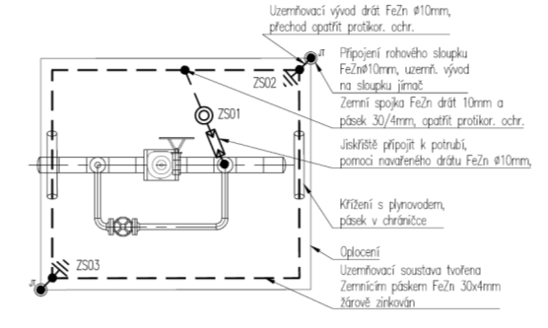

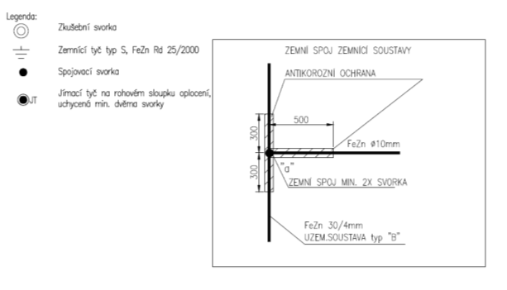

* 1. Protikorozní ochrana

Protikorozní ochrana ocelových konstrukcí se provádí v souladu interním předpisem GRID_TX_G08_05 - Zásady pro projektování, výstavbu, rekonstrukce a opravy aktivní a řešení pasivní protikorozní ochrany.

* 1. Typová provedení TU (základní členění dle dimenzí)

Veškeré spoje na podzemní části TU a dále na nadzemní části TU trvale vystaveny tlaku budou prováděny zásadně v celosvařovaném provedení. Svary a jejich kontrola musí být provedeny v souladu s GRID_MP_G08_13 - Svářecí práce na PZ a jejich kontrola.

Nadzemní části TU nevystavené trvale provoznímu tlaku mohou být v přírubovém provedení. Dimenze obtoků ve vztahu k dimenzi hlavního potrubí se standardně volí dle Tabulky 3. Zejména v případech etapizovaných výměn potrubí a TU se změnou dimenze je však nutno stanovit dimenzi obtoku individuálně s ohledem na DN a délku navazujícího potrubí a provozní tlak a to jak v původním, novém i přechodném uspořádání VTL soustavy v dané lokalitě.

Tabulka 3 - dimenze obtoku vůči hlavnímu potrubí

| DN obtoku | DN potrubí |
| --- | --- |
| DN 50-80 | Do DN 150 |
| DN 80 | DN 200 |
| DN 100 | DN 250 až DN 500 |
| DN 150 | DN 600 až DN 700 |

Dimenzi odfuku je nutno vždy individuálně posoudit vzhledem k množství akumulovaného plynu v potrubí, které může být tímto odfukem odpouštěno, tj. je nutno zohlednit DN a délku navazujícího potrubí a provozní tlak. Dimenze odfuku u TU vybavených obtokem se volí v souladu s dimenzí obtoku, obvykle pak dle Tabulky 4.

Tabulka 4 - dimenze odfuku vůči dimenzi hlavního potrubí

| DN odfuku | DN potrubí |
| --- | --- |
| DN 25 | DN 50 |
| DN 50 | DN 80 až DN 150 |
| DN 80 | DN 200 |
| DN 100 | DN 250 až DN 500 |
| DN 150 | DN 600 až DN 700 |

V případě požadavku na osazení odfukové armatury na odfuku je nutno při stanovování její odolnosti a dimenze zohlednit zejména zda bude touto armaturou odtlakováván celý úsek přiléhajícího potrubí (obvykle TU bez obtoku) - v těchto případech se volí masivní armatura typu KK s těsněním kov-kov, ventil apod. příslušné dimenze dle Tabulky 4 nebo zda bude touto armaturou odtlakováván pouze obtok TU před sejmutím zaslepovací příruby - v těchto případech se pak volí pouze armatura typu ventil nebo KK DN 10 apod.

Dále uvedené typové konstrukce pokrývají nejběžnější typy TU používaných na VTL soustavě. Obrazová část slouží pouze jako schématické znázornění dané typové konstrukce s popisem pouze základních komponent a důležitých minimálních rozměrů, nejedná se o výrobní výkresy.

* + 1. Typová konstrukce TK-1

Typová konstrukce TK-1 je určena k řešení TU v linii nebo na odbočkách z hlavní linie DN 150 až DN 500 v nadzemní provedení TU.

S drobnými úpravami, vyplývajícími zejména z vyšší dimenze obtoků a obvyklému použití armatur s pohony, lze toto řešení využít i pro TU DN 600 a DN 700.

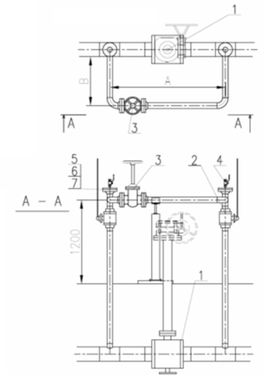

|  |  |  |  |  |  |
| --- | --- | --- | --- | --- | --- |
| **Pozice** | **Popis** |  |  |  |  |
| 1 | kulový kohout - DN TU |  | **Dimenze linie** | | |
| 2 | kulový kohout - DN přepouštěcího obtoku |  | DN [mm] | A [mm] | B [mm] |
| 3 | šoupě - přepouštěcí armatura |  | 150 | 1500 | 550 |
| 4 | odfuková armatura |  | 200 | 1500 | 700 |
| 5 | příruba přivařovací |  | 250 | 1900 | 850 |
| 6 | příruba zaslepovací |  | 300 | 1900 | 850 |
| 7 | přírubový spoj |  | 500 | 1900 | 850 |

* + 1. Typová konstrukce TK-2

Typová konstrukce TK-2 je určena k řešení TU v linii DN 150 až DN 500 s odbočkou DN 150 až DN 500 v nadzemním provedení v těch částech VTL soustavy, která vyžaduje napojení odbočky z obou stran hlavní linie (v případě odstavení jedné strany hlavní linie zůstává odbočka zásobována z druhé strany hlavní linie). Napojení odbočky z jedné strany je plnohodnotné v DN odbočky, z druhé strany však omezené (havarijní) pouze v DN obtoku.

S drobnými úpravami, vyplývajícími zejména z vyšší dimenze obtoků a obvyklému použití armatur s pohony, lze toto řešení využít i pro TU DN 600 a DN 700.

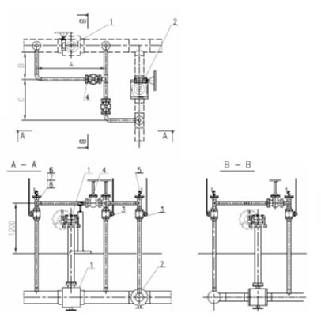

|  |  |  |  |  |  |  |
| --- | --- | --- | --- | --- | --- | --- |
| **Pozice** | **Popis** |  |  |  |  |  |
| 1 | kulový kohout - DN TU |  |  |  |  |  |
| 2 | kulový kohout - DN odbočky |  | **Dimenze odbočky** | | | |
| 3 | kulový kohout - DN přepouštěcího obtoku |  | DN [mm] | A [mm] | B [mm] | C [mm] |
| 4 | šoupě - přepouštěcí armatura |  | 150 | 1500 | 550 | 750 |
| 5 | odfuková armatura |  | 200 | 1500 | 700 | 750 |
| 6 | příruba přivařovací |  | 250 | 1900 | 850 | 950 |
| 7 | příruba zaslepovací |  | 300 | 1900 | 850 | 950 |
| 8 | přírubový spoj |  | 500 | 1900 | 850 | 950 |

* + 1. Typová konstrukce TK-3

Typová konstrukce TK-3 je určena k řešení TU v linii DN 150 až DN 500 s odbočkou DN 150 až DN 500 v nadzemním provedení v těch částech VTL soustavy, která vyžaduje napojení odbočky z obou stran hlavní linie (v případě odstavení jedné strany hlavní linie zůstává odbočka zásobována z druhé strany hlavní linie). Napojení odbočky z obou stran je plnohodnotné v DN odbočky.

S drobnými úpravami, vyplývajícími zejména z vyšší dimenze obtoků a obvyklému použití armatur s pohony, lze toto řešení využít i pro TU DN 600 a DN 700.

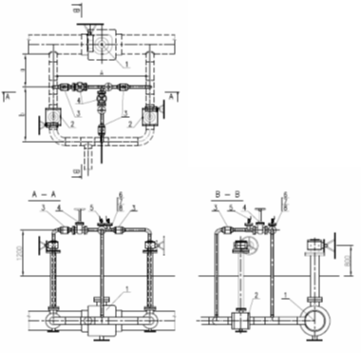

|  |  |  |  |  |  |  |  |  |
| --- | --- | --- | --- | --- | --- | --- | --- | --- |
| **Pozice** | **Popis** |  |  |  |  |  |  |  |
| 1 | kulový kohout - DN TU |  |  |  |  |  |  |  |
| 2 | kulový kohout - DN odbočky |  | **Dimenze linie** | |  |  |  |  |
| 3 | kulový kohout - DN přepouštěcího obtoku |  | DN [mm] | A [mm] |  | **Dimenze odbočky** | | |
| 4 | šoupě - přepouštěcí armatura |  | 150 | 1900 |  | DN [mm] | a [mm] | b [mm] |
| 5 | odfuková armatura |  | 200 | 1900 |  | 150 | 500 | 1100 |
| 6 | příruba přivařovací |  | 250 | 1900 |  | 200 | 500 | 1750 |
| 7 | příruba zaslepovací |  | 300 | 1900 |  | 250 | 500 | 1900 |
| 8 | přírubový spoj |  | 500 | 1900 |  | 300 | 500 | 2050 |

* + 1. Typová konstrukce TK-4

Typová konstrukce TK-4 je určena k řešení TU v linii nebo na odbočkách z hlavní linie DN 150 až DN 500 v podzemním provedení TU. Typová konstrukce TK-4 je podzemním ekvivalentem TK-1.

Toto řešení se obvykle pro TU DN 600 a DN 700 nepoužívá z důvodu obvyklého osazení pohonu na hlavní armatuře a tento TU se pak přednostně řeší pomocí TK-1.

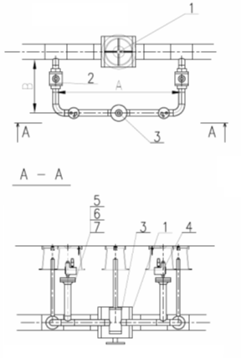

|  |  |  |  |  |  |
| --- | --- | --- | --- | --- | --- |
| **Pozice** | **Popis** |  |  |  |  |
| 1 | kulový kohout - DN TU |  | **Dimenze linie** | | |
| 2 | kulový kohout - DN přepouštěcího obtoku |  | DN [mm] | A [mm] | B [mm] |
| 3 | šoupě - přepouštěcí armatura |  | 150 | 1500 | 550 |
| 4 | odfuková armatura |  | 200 | 1500 | 700 |
| 5 | příruba přivařovací |  | 250 | 1900 | 850 |
| 6 | příruba zaslepovací |  | 300 | 1900 | 850 |
| 7 | přírubový spoj |  | 500 | 1900 | 850 |

* + 1. Typová konstrukce TK-5

Typová konstrukce TK-5 je určena k řešení TU v linii DN 150 až DN 500 s odbočkou DN 150 až DN 500 v podzemním provedení v těch částech VTL soustavy, která vyžaduje napojení odbočky z obou stran hlavní linie (v případě odstavení jedné strany hlavní linie zůstává odbočka zásobována z druhé strany hlavní linie). Napojení odbočky z jedné strany je plnohodnotné v DN odbočky, z druhé strany však omezené (havarijní) pouze v DN obtoku. Typová konstrukce TK-5 je podzemním ekvivalentem TK-2.

Toto řešení se obvykle pro TU DN 600 a DN 700 nepoužívá z důvodu obvyklého osazení pohonu na hlavní armatuře a tento TU se pak přednostně řeší pomocí TK-2.

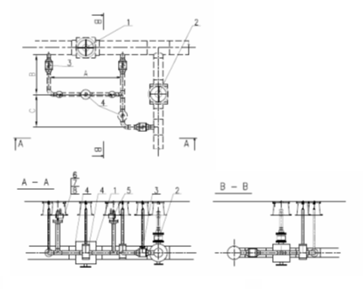

|  |  |  |  |  |  |  |
| --- | --- | --- | --- | --- | --- | --- |
| **Pozice** | **Popis** |  |  |  |  |  |
| 1 | kulový kohout - DN TU |  |  |  |  |  |
| 2 | kulový kohout - DN odbočky |  | **Dimenze odbočky** | | | |
| 3 | kulový kohout - DN přepouštěcího obtoku |  | DN [mm] | A [mm] | B [mm] | C [mm] |
| 4 | šoupě - přepouštěcí armatura |  | 150 | 1500 | 550 | 750 |
| 5 | odfuková armatura |  | 200 | 1500 | 700 | 750 |
| 6 | příruba přivařovací |  | 250 | 1900 | 850 | 950 |
| 7 | příruba zaslepovací |  | 300 | 1900 | 850 | 950 |
| 8 | přírubový spoj |  | 500 | 1900 | 850 | 950 |

* + 1. Typová konstrukce TK-6

Typová konstrukce TK-6 je určena k řešení TU v linii DN 150 až DN 500 s odbočkou DN 150 až DN 500 v podzemním provedení v těch částech VTL soustavy, která vyžaduje napojení odbočky z obou stran hlavní linie (v případě odstavení jedné strany hlavní linie zůstává odbočka zásobována z druhé strany hlavní linie). Napojení odbočky z obou stran je plnohodnotné v DN odbočky. Typová konstrukce TK-6 je podzemním ekvivalentem TK-3.

Toto řešení se obvykle pro TU DN 600 a DN 700 nepoužívá z důvodu obvyklého osazení pohonu na hlavní armatuře a tento TU se pak přednostně řeší pomocí TK-3.

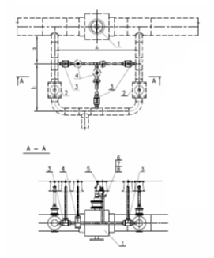

|  |  |  |  |  |  |  |  |  |
| --- | --- | --- | --- | --- | --- | --- | --- | --- |
| **Pozice** | **Popis** |  |  |  |  |  |  |  |
| 1 | kulový kohout - DN TU |  |  |  |  |  |  |  |
| 2 | kulový kohout - DN odbočky |  | **Dimenze linie** | |  |  |  |  |
| 3 | kulový kohout - DN přepouštěcího obtoku |  | DN [mm] | A [mm] |  | **Dimenze odbočky** | | |
| 4 | šoupě - přepouštěcí armatura |  | 150 | 1900 |  | DN [mm] | a [mm] | b [mm] |
| 5 | odfuková armatura |  | 200 | 1900 |  | 150 | 500 | 1100 |
| 6 | příruba přivařovací |  | 250 | 1900 |  | 200 | 500 | 1750 |
| 7 | příruba zaslepovací |  | 300 | 1900 |  | 250 | 500 | 1900 |
| 8 | přírubový spoj |  | 500 | 1900 |  | 300 | 500 | 2050 |

* + 1. Typová konstrukce TK-7

Typová konstrukce TK-7 je určena přednostně k řešení TU na odbočkách do DN 100 včetně nebo pro ukončení plynovodu před RS v podzemním provedení. Vysazování odbočky z hlavní linie může být za pomoci této typové konstrukce TU řešeno jak za provozu plynovodu (navrtávkou), tak na odstaveném plynovodu.

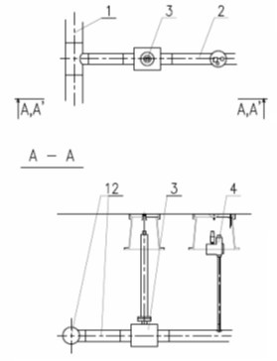

|  |  |
| --- | --- |
| **Pozice** | **Popis** |
| 1 | hlavní linie |
| 2 | odbočka |
| 3 | kulový kohout |
| 4 | odfuková armatura |
| 5 | příruba přivařovací |
| 6 | příruba zaslepovací |
| 7 | přírubový spoj |

* + 1. Typová konstrukce TK-8

Typová konstrukce TK-8 je určena k řešení TU na odbočkách DN 150 až DN 500 v podzemním provedení. Vysazování odbočky z hlavní linie je za pomoci této typové konstrukce TU řešeno za provozu plynovodu (navrtávkou). Na odstaveném plynovodu se vysazení TU na odbočce řeší pomocí TK-4.

Toto řešení se obvykle pro TU DN 600 a DN 700 nepoužívá z důvodu obvyklého osazení pohonu na hlavní armatuře a tento TU se pak přednostně řeší pomocí TK-1.

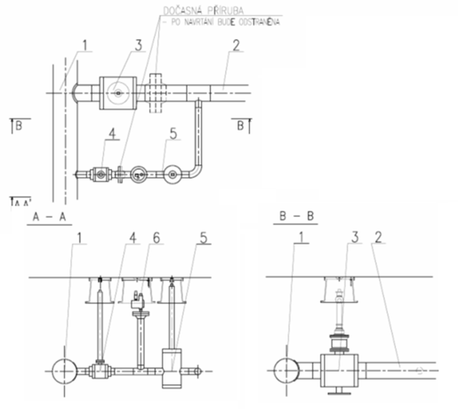

|  |  |
| --- | --- |
| **Pozice** | **Popis** |
| 1 | hlavní linie |
| 2 | odbočka |
| 3 | kulový kohout - DN TU |
| 4 | kulový kohout - DN přepouštěcího obtoku |
| 5 | šoupě - přepouštěcí armatura |
| 6 | odfuková armatura |

* + 1. Typová konstrukce TK-9

Typová konstrukce TK-9 je určena přednostně k řešení TU na odbočkách do DN 100 včetně nebo pro ukončení plynovodu před RS v nadzemním provedení. Při osazování tohoto typu TU je nutno vždy zohlednit způsob použití (na odbočce / před RS) a podle toho volit umístění odfuku (před uzávěrem / za uzávěrem / bez odfuku) tak, aby odfuk vždy sloužil pouze k odtlakování odbočky, nikoli hlavní linie plynovodu.

|  |  |
| --- | --- |
| **Pozice** | **Popis** |
| 1 | hlavní linie |
| 2 | odbočka |
| 3 | kulový kohout |
| 4 | odfuková armatura |
| 5 | příruba přivařovací |
| 6 | příruba zaslepovací |
| 7 | přírubový spoj |

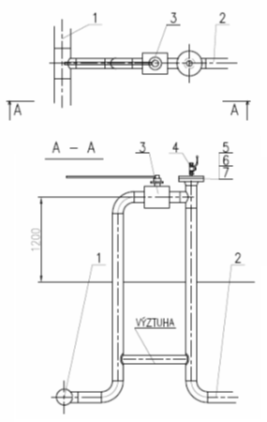

* + 1. Typová konstrukce TK-10

Typová konstrukce TK-10 je určena k řešení TU v linii DN 150 až DN 500 s odbočkou do DN 100 včetně v nadzemním provedení v těch částech VTL soustavy, která vyžaduje napojení odbočky z obou stran hlavní linie (v případě odstavení jedné strany hlavní linie zůstává odbočka zásobována z druhé strany hlavní linie). Napojení odbočky z obou stran je plnohodnotné v DN odbočky.

S drobnými úpravami, vyplývajícími zejména z vyšší dimenze obtoků a obvyklému použití armatur s pohony, lze toto řešení využít i pro TU v linii DN 600 a DN 700.

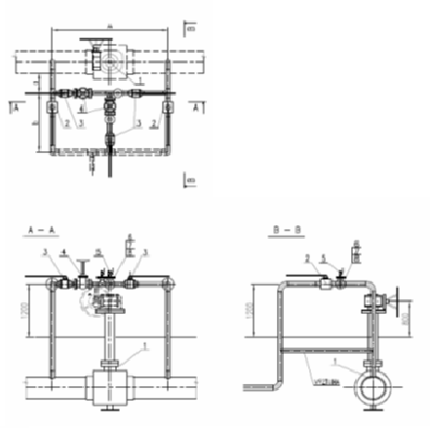

|  |  |  |  |  |  |  |  |  |
| --- | --- | --- | --- | --- | --- | --- | --- | --- |
| **Pozice** | **Popis** |  |  |  |  |  |  |  |
| 1 | kulový kohout - DN TU |  |  |  |  |  |  |  |
| 2 | kulový kohout - DN odbočky |  | **Dimenze linie** | |  |  |  |  |
| 3 | kulový kohout - DN přepouštěcího obtoku |  | DN [mm] | A [mm] |  |  |  |  |
| 4 | šoupě - přepouštěcí armatura |  | 150 | 1900 |  | **Dimenze odbočky** | | |
| 5 | odfuková armatura |  | 200 | 1900 |  | DN [mm] | a [mm] | b [mm] |
| 6 | příruba přivařovací |  | 250 | 1900 |  | 50 | 500 | 700 |
| 7 | příruba zaslepovací |  | 300 | 1900 |  | 80 | 500 | 850 |
| 8 | přírubový spoj |  | 500 | 1900 |  | 100 | 500 | 1000 |

* + 1. Typová konstrukce TK-11

Typová konstrukce TK-11 je určena k řešení TU v linii DN 150 až DN 500 s odbočkou do DN 100 včetně v nadzemním provedení v těch částech VTL soustavy, která vyžaduje napojení odbočky z obou stran hlavní linie (v případě odstavení jedné strany hlavní linie zůstává odbočka zásobována z druhé strany hlavní linie). Napojení odbočky z obou stran je plnohodnotné v DN odbočky.

Toto řešení se obvykle pro TU DN 600 a DN 700 nepoužívá z důvodu obvyklého osazení pohonu na hlavní armatuře a tento TU se pak přednostně řeší pomocí TK-10.

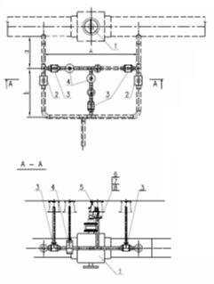

|  |  |  |  |  |  |  |  |  |
| --- | --- | --- | --- | --- | --- | --- | --- | --- |
| **Pozice** | **Popis** |  |  |  |  |  |  |  |
| 1 | kulový kohout - DN TU |  |  |  |  |  |  |  |
| 2 | kulový kohout - DN odbočky |  | **Dimenze linie** | |  |  |  |  |
| 3 | kulový kohout - DN přepouštěcího obtoku |  | DN [mm] | A [mm] |  |  |  |  |
| 4 | šoupě - přepouštěcí armatura |  | 150 | 1900 |  | **Dimenze odbočky** | | |
| 5 | odfuková armatura |  | 200 | 1900 |  | DN [mm] | a [mm] | b [mm] |
| 6 | příruba přivařovací |  | 250 | 1900 |  | 50 | 500 | 700 |
| 7 | příruba zaslepovací |  | 300 | 1900 |  | 80 | 500 | 850 |
| 8 | přírubový spoj |  | 500 | 1900 |  | 100 | 500 | 1000 |

* 1. Dokumentace a certifikáty

Projekt trasového uzávěru musí být vypracován odbornou organizací a schválen autorizovanou osobou (dle zák. 360/1992). Montáž musí provést oprávněná organizace, která doloží oprávnění organizace pro dané činnosti včetně osvědčení svých pracovníků a osvědčení revizního technika. Další součástí dokumentace jsou schválené technologické postupy pro veškeré činnosti spojené s výstavbou TU.

Kvalita použitých materiálů a komponent bude doložena atestovou dokumentací dle ČSN EN 10204 3.1, případně 3.2, příslušnými certifikáty a prohlášením o shodě.

Kvalita provedených prací bude doložena protokoly o kontrolách a zkouškách (např. NDT, tlakové zkoušky, funkční zkoušky).

Způsobilost TU k uvedení do provozu bude doložena příslušnými revizními zprávami dle rozsahu a povahy zařízení (plyn, elektro atd.).

Předávací dokumentace hotového TU musí být vypracována v rozsahu definovaném v GRID_MP_G08_03 - Realizace staveb PZ.

1. Související dokumentace

Související právní předpisy (ve znění pozdějších předpisů):

* 458/2000 Sb. - Zákon o podmínkách podnikání a o výkonu státní správy v energetických odvětvích a o změně některých zákonů (energetický zákon)
* 360/1992 Sb. - Zákon o výkonu povolání autorizovaných architektů a o výkonu povolání autorizovaných inženýrů a techniků činných ve výstavbě
* 22/1997 Sb. - Zákon o technických požadavcích na výrobky a o změně a doplnění některých zákonů
* 26/2003 Sb. - Nařízení vlády, kterým se stanoví technické požadavky na tlaková zařízení

Související technické předpisy:

* ČSN EN 1092-1 Příruby a přírubové spoje – Kruhové příruby pro trubky, armatury, tvarovky a příslušenství s označením PN – Část 1: Příruby z oceli
* ČSN EN 10204 Kovové výrobky – Druhy dokumentů kontroly
* ČSN EN 14141 Armatury pro přepravu zemního plynu potrubím - požadavky na provedení a zkoušky
* ČSN EN 13942 Naftový a plynárenský průmysl - Potrubní přepravní systémy - Potrubní armatury
* ČSN EN 12266-1 Průmyslové armatury - Zkoušení kovových armatur - Část 1. Tlakové zkoušky, postupy zkoušek a přejímací kritéria - Závazné požadavky
* ČSN EN 12560-2 Příruby a přírubové spoje – Těsnění pro příruby s označením PN – Část 2: Spirálově vinutá těsnění pro ocelové příruby
* ČSN EN 1759-1 Příruby a přírubové spoje – Kruhové příruby pro trubky, armatury, tvarovky a příslušenství s označení Class – Část 1: Příruby z oceli
* ČSN EN 1514-2 Příruby a přírubové spoje – Těsnění pro příruby s označením PN – Část 2: Spirálově vinutá těsnění pro ocelové příruby
* ČSN EN 62305-1 až 4 ed.2 Ochrana před bleskem
* ČSN EN 2000-5-54 ed.3 Elektrické instalace nízkého napětí - Část 5-54: Výběr a stavba elektrických zařízení - Uzemnění a ochranné vodiče
* TPG 700 24 Označování plynovodů a přípojek
* TPG 702 04 Plynovody a přípojky z oceli s nejvyšším provozním tlakem do 100 barů včetně
* TPG 935 01 Trasové uzávěry plynovodů z ocelových trub
* TPG 920 21 Protikorozní ochrana v zemi uložených ocelových zařízení. Volba izolačních systémů
* TPG 920 23 Ochrana kovových objektů a zařízení proti atmosférické korozi
* TPG 920 24 Zásady provádění jiskrových zkoušek ochranných povlaků vysokým napětím

Související řídicí dokumenty (v platném znění):

* GRID_TX_G08_02 – Zásady pro projektování, výstavbu, rekonstrukce a opravy VTL plynovodů
* GRID_TX_G08_05 - Zásady pro projektování, výstavbu, rekonstrukce a opravy zařízení aktivní a řešení pasivní protikorozní ochrany
* GRID_MP_G09_13 - Svářecí práce na PZ a jejich kontrola
* RWE_DS_SM_B02_04 - Realizace dálkových přenosů dat
* GRID_MP_G08_03 - Realizace staveb PZ

Dokumenty jsou uloženy na [portálu řízené dokumentace](https://rwe.sharepoint.com/sites/CzRcr/Act/Rd/Actual_RD/Forms/RD_documents.aspx) na SharePointu.

Související formuláře:

1. GRID_TO_G08_01_F01 - Obecná specifikace "Kulové kohouty s kombinovaným těsněním a kulové kohouty s těsněním kov-kov PN40, DN 50 až DN 500"



Aktuální formuláře jsou uloženy na [portálu řízené dokumentace](https://rwe.sharepoint.com/sites/CzRcr/Act/Rd/Actual_RD/Forms/RD_documents.aspx) na SharePointu (platí pro zaměstnance innogy).

1. Závěrečná a přechodná ustanovení
   1. Závěrečná ustanovení

Tento dokument nabývá platnosti dnem jeho schválení (podpisem) a účinnosti dnem uvedeným v záhlaví každé stránky tohoto dokumentu.

Dnem účinnosti tohoto dokumentu se ruší řídicí dokumenty DSO_TO_G08_01_01 - Řešení trasových uzávěrů, uzavírací a ostatní armatury.

* 1. Přechodná ustanovení

Realizace staveb, rekonstrukcí a oprav TU zahájených nebo nezahájených staveb TU s dokončenou PD před datem účinnosti tohoto technického požadavku se dokončí v režimu platném k datu jejich objednání.

U staveb s rozpracovanou přípravou PD se rozhodne individuálně o dokončení v režimu platném před nabytím účinnosti nebo po nabytí účinnosti tohoto technického požadavku, podle aktuálního stavu rozpracovanosti.

Příprava a realizace všech staveb zahajovaných po nabytí účinnosti tohoto technického požadavku musí být provedena plně v souladu s tímto technickým požadavkem.

1. Přílohy

Dokument neobsahuje přílohy.